|  |  |
| --- | --- |
| Luzius – Steuerberater – Lise-Meitner-Str. 11 – 55129 Mainz | **Kanzlei Mainz-Hechtsheim**  Lise-Meitner-Str. 11, 55129 Mainz Tel.: +49 6131 95921-0 Fax: +49 6131 95921-99 Mail: [mail@patrikluzius.de](mailto:mail@patrikluzius.de) Web: [www.patrikluzius.de](http://www.patrikluzius.de)  Ansprechpartner/in:  Durchwahl: +49 6131 95921-0  Mail: Kd.-Nr.:  Mainz, |

**Prüfungsanordnung und Honorarvereinbarung**

Sehr geehrte ,

wir wurden darüber informiert, dass sich die Betriebsprüfung zur Prüfung Ihres Betriebes angekündigt hat.

Als Anlage erhalten Sie die Prüfungsanordnung sowie unsere Honorarvereinbarung für unsere Leistungen zu dieser Prüfung.

Bitte senden Sie ein Exemplar der Honorarvereinbarung unterschrieben an uns zurück, damit wir mit der Vorbereitung der Prüfung starten können, herzlichen Dank.

Falls Sie weitere Fragen haben, stehen wir Ihnen gerne jederzeit zur Verfügung, herzlichen Dank.

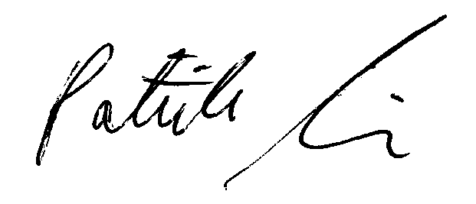Mit freundlichen Grüßen

Patrik Luzius

Steuerberater

Dipl. Betriebswirt (FH) Anlagen: wie im Schreiben erwähnt

Besuchen Sie auch unsere informative Homepage: [www.patrikluzius.de](http://www.patrikluzius.de/)